**OSNOVNA ŠKOLA DR. JOSIPA PANČIĆA BRIBIR**

**KIČERI BB**

**BRIBIR**

**tel: 051/ 248 - 113**

**Prijavnica za upis djeteta u produženi boravak**

**u školskoj 2022./ 2023. godini**

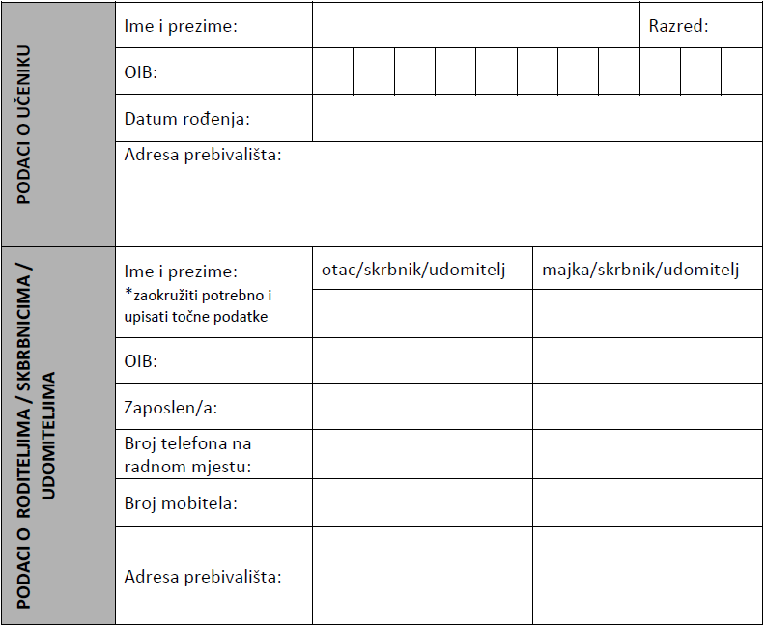

Izjavljujem i vlastoručnim potpisom potvrđujem da su podatci navedeni u ovom zahtjevu točni te ovlašćujem OŠ dr. Josipa Pančića Bribir da te iste podatke može provjeriti, a u svrhu sklapanja ugovora o uključivanju učenika u produženi boravak.

U Bribiru, ___________________ ______________________

Potpis roditelja/ skrbnika